Министерство науки и высшего образования Российской Федерации

Пензенский государственный университет

Кафедра «Вычислительная техника»

**ОТЧЁТ**

по лабораторной работе №1

по курсу «Логика и основы алгоритмизации в инженерных задачах»

на тему «Простые структуры данных»

Выполнили:

студенты группы 24ВВВ3

Задоркин Тимофей

Комиссаров Андрей

Кукушкин Антон

Приняли:

Юрова О.В.

Деев М.В.

Пенза 2025

*Цель работы* – изучить простые структуры данных и научиться работать с ними.

**Лабораторное задание:**

Задание 1 : написать программу, вычисляющую разницу между максимальным и минимальным элементами массива.

Задание 2 : написать программу, реализующую инициализацию массива случайными числами.

Задание 3 : написать программу, реализующую создание массива произвольного размера, вводимого с клавиатуры.

Задание 4 : написать программу, вычисляющую сумму значений в каждом столбце (или строке) двумерного массива.

Задание 5 : написать программу, осуществляющую поиск среди структур student структуру с заданными параметрами (фамилией, именем и т.д.).

**Код программы:**

#define _CRT_SECURE_NO_WARNINGS

#include <stdio.h>

#include <stdlib.h>

#include <time.h>

#include <locale.h>

#include <Windows.h>

void zd1(void) {

int n = 10, i = 0;

int a[10] = { 0,1,2,3,4,5,6,7,8,9 };

int min = a[0];

int max = a[0];

while (i < n)

{

if (a[i] > max) {

max = a[i];

}

if (a[i] < min) {

min = a[i];

}

i++;

}

int raz = max - min;

printf("Raz: %d\n", raz);

printf("Max: %d, Min: %d\n", max, min);

i = 0;

while (i < n) printf("%d ", a[i++]);

i = 0;

}

void zd2(void) {

int a[10];

srand(time(NULL));

int n = 10, i = 0;

while (i < n)

{

a[i] = rand() % 100;

i++;

}

i = 0;

while (i < n) printf("%d ", a[i++]);

i = 0;

}

void zd3(void) {

int rows, cols;

scanf_s("%d", &rows);

scanf_s("%d", &cols);

int* a = (int*)malloc(rows * cols * sizeof(int));

if (a == NULL) {

return;

}

srand(time(NULL));

printf("\nMassikAnanasik and gena generated:\n");

for (int i = 0; i < rows; i++) {

for (int j = 0; j < cols; j++) {

a[i * cols + j] = rand() % 100;

printf("%3d ", a[i * cols + j]);

}

printf("\n");

}

}

void zd4(void) {

int rows, cols;

scanf_s("%d", &rows);

scanf_s("%d", &cols);

int* a = (int*)malloc(rows * cols * sizeof(int));

if (a == NULL) {

return;

}

srand(time(NULL));

printf("\nMassikAnanasik and gena generated:\n");

for (int i = 0; i < rows; i++) {

for (int j = 0; j < cols; j++) {

a[i * cols + j] = rand() % 100;

printf("%3d ", a[i * cols + j]);

}

printf("\n");

}

printf("\nSum:\n");

for (int i = 0; i < rows; i++) {

int rowSum = 0;

for (int j = 0; j < cols; j++) {

rowSum += a[i * cols + j];

}

printf("Row %d: %d\n", i + 1, rowSum);

}

}

void zd5(void) {

setvbuf(stdin, NULL, _IONBF, 0);

setvbuf(stdout, NULL, _IONBF, 0);

int i;

struct student

{

char famil[20];

char name[20], facult[20];

int Nomzach;

} stud[3];

for (i = 0; i < 3; i++)

{

printf("Введите фамилию студента\n");

scanf("%20s", stud[i].famil);

}

for (i = 0; i < 3; i++)

{

printf("Введите имя студента %s\n", stud[i].famil);

scanf("%20s", stud[i].name);

}

for (i = 0; i < 3; i++)

{

printf("Введите название факультета студента %s %s\n", stud[i].famil, stud[i].name);

scanf("%20s", stud[i].facult);

}

for (i = 0; i < 3; i++)

{

printf("Введите номер зачётной книжки студента %s %s\n", stud[i].famil, stud[i].name);

scanf("%d", &stud[i].Nomzach);

}

for (i = 0; i < 3; i++)

{

printf("Cтудент %s %s обучается на факультете %s, номер зачётной книжки % d \n", stud[i].famil, stud[i].name, stud[i].facult, stud[i].Nomzach);

}

int found = 0;

char search_famil[20];

char search_name[20];

char search_facult[20];

int search_nomzach;

int choice;

printf("\n--- Поиск студента ---\n");

printf("Выберите критерий поиска:\n");

printf("1 - По фамилии\n");

printf("2 - По имени\n");

printf("3 - По факультету\n");

printf("4 - По номеру зачётной книжки\n");

printf("5 - По фамилии и имени\n");

printf("Ваш выбор: ");

scanf("%d", &choice);

switch (choice) {

case 1:

printf("Введите фамилию для поиска: ");

scanf("%19s", search_famil);

printf("\nРезультаты поиска по фамилии '%s':\n", search_famil);

for (i = 0; i < 3; i++) {

if (strcmp(stud[i].famil, search_famil) == 0) {

printf("Найден: %s %s, факультет: %s, номер: %d\n", stud[i].famil, stud[i].name, stud[i].facult, stud[i].Nomzach);

found = 1;

}

}

break;

case 2:

printf("Введите имя для поиска: ");

scanf("%19s", search_name);

printf("\nРезультаты поиска по имени '%s':\n", search_name);

for (i = 0; i < 3; i++) {

if (strcmp(stud[i].name, search_name) == 0) {

printf("Найден: %s %s, факультет: %s, номер: %d\n", stud[i].famil, stud[i].name, stud[i].facult, stud[i].Nomzach);

found = 1;

}

}

break;

case 3:

printf("Введите факультет для поиска: ");

scanf("%19s", search_facult);

printf("\nРезультаты поиска по факультету '%s':\n", search_facult);

for (i = 0; i < 3; i++) {

if (strcmp(stud[i].facult, search_facult) == 0) {

printf("Найден: %s %s, факультет: %s, номер: %d\n", stud[i].famil, stud[i].name, stud[i].facult, stud[i].Nomzach);

found = 1;

}

}

break;

case 4:

printf("Введите номер зачётной книжки для поиска: ");

scanf("%d", &search_nomzach);

printf("\nРезультаты поиска по номеру '%d':\n", search_nomzach);

for (i = 0; i < 3; i++) {

if (stud[i].Nomzach == search_nomzach) {

printf("Найден: %s %s, факультет: %s, номер: %d\n", stud[i].famil, stud[i].name, stud[i].facult, stud[i].Nomzach);

found = 1;

}

}

break;

case 5:

printf("Введите фамилию: ");

scanf("%19s", search_famil);

printf("Введите имя: ");

scanf("%19s", search_name);

printf("\nРезультаты поиска по '%s %s':\n", search_famil, search_name);

for (i = 0; i < 3; i++) {

if (strcmp(stud[i].famil, search_famil) == 0 &&

strcmp(stud[i].name, search_name) == 0) {

printf("Найден: %s %s, факультет: %s, номер: %d\n", stud[i].famil, stud[i].name, stud[i].facult, stud[i].Nomzach);

found = 1;

}

}

break;

default:

printf("Неверный выбор!\n");

return;

}

if (!found) {

printf("Студент с указанными параметрами не найден.\n");

}

}

void main(void)

{

setlocale(LC_ALL, "Rus");

zd1();

printf("\n");

zd2();

printf("\n");

zd3();

printf("\n");

zd4();

printf("\n");

zd5();

}

**Результат работы программы.**

На рисунке 1 представлен результат работы программы для задания 1



**Рисунок 1**

На рисунке 2 представлен результат работы программы для задания 2



**Рисунок 2**

На рисунке 3 представлен результат работы программы для задания 3

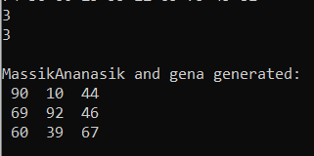

**Рисунок 3**

На рисунке 4 представлен результат работы программы для задания 4

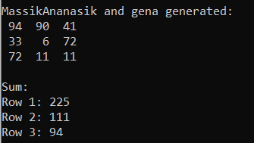

**Рисунок 4**

На рисунках 5 и 6 представлены результаты работы программы для задания 5

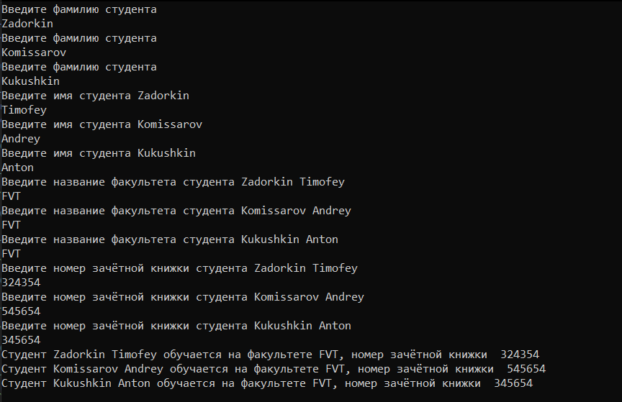

**Рисунок 5**

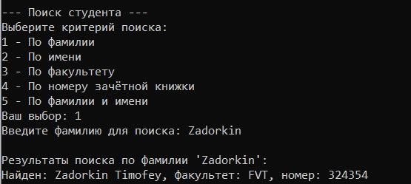

**Рисунок 6**

Вывод: в ходе выполнения лабораторной работы были изучены простые структуры данных и получены навыки работы с ними.